Większy moment obrotowy na mniejszej przestrzeni
Nowa seria serwosilników firmy B&R oferuje do 75% wyższy nominalny moment obrotowy
B&R dodaje do swojej oferty nowe serie serwosilników 8LW i 8LS o wysokiej wartości momentu obrotowego. Specjalna konstrukcja nowych silników pomaga osiągnąć do 75% wyższy nominalny oment obrotowy niż porównywalne silniki w połączeniu z serwonapędem ACOPOS. Producenci maszyn mogą budować swoje maszyny znacznie bardziej kompaktowymi i ekonomicznymi.

Dzięki zoptymalizowanej konstrukcji, która poprawia odprowadzanie ciepła, firma B&R znacznie zwiększyła wydajność tych silników. Nowa konstrukcja uzwojenia znacznie ogranicza wahania prędkości. Powoduje to wyjątkowo płynną rotację, co jest szczególnie korzystne w procesach drukowania i szlifowania. Nowa konstrukcja zapewnia również bardziej precyzyjne pozycjonowanie i powtarzalność.
Doskonale skalowalne
Serie serwosilników 8LW i 8LS są odpowiednie dla napięcia przyłączeniowego 325 lub 750 VDC i mogą być instalowane na wysokości do 4000 metrów. Wszystkie rozmiary silników są opcjonalnie dostępne jako solidne rozwiązanie jednoprzewodowe dla EnDat 2.2 w połączeniu ze skalowalnymi funkcjami bezpieczeństwa lub jako rozwiązanie dwuprzewodowe dla resolwerów i EnDat 2.2. Ułatwia to znalezienie odpowiedniego rozwiązania dla każdego zastosowania.
Wszystkie dane na pierwszy rzut oka
Silniki zapewniają stopień ochrony IP64 i są wyposażone we wbudowany układ parametrów, który zawiera wszystkie mechaniczne i elektroniczne dane silnika. Umożliwia to użytkownikowi programu identyfikację całego systemu przenoszenia mocy bez czasochłonnych i podatnych na błędy ręcznych konfiguracji. Czas uruchomienia jest znacznie skrócony. Dodatkowo możliwość łatwego porównywania konfiguracji maszyny podczas serwisu pomaga natychmiast zdiagnozować wadliwe ustawienia i minimalizuje kosztowne przestoje.

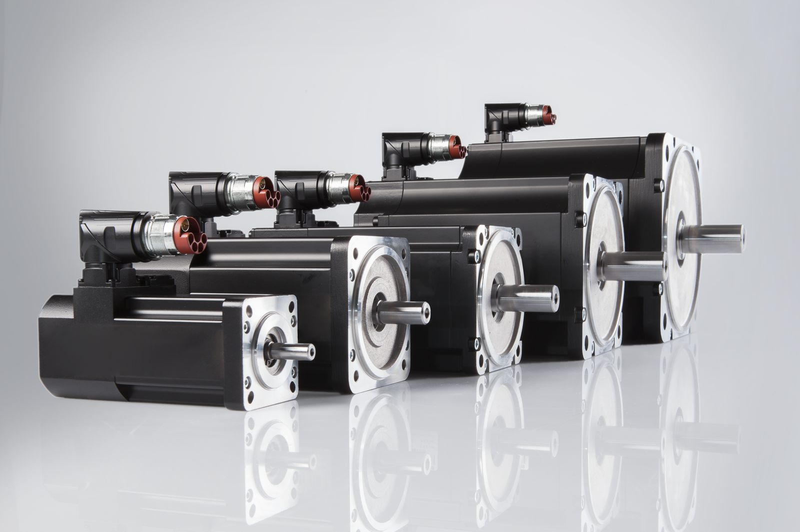
Specjalna konstrukcja nowych silników pomaga osiągnąć do 75% wyższy nominalny moment obrotowy niż porównywalne silniki w połączeniu z serwonapędem ACOPOS.

O firmie B&R
B&R to innowacyjna firma z branży automatyzacji z siedzibą w Austrii i przedstawicielstwami na całym świecie. Od 6 lipca 2017 B&R stała się jednostką biznesową Grupy ABB. Jako globalny lider w automatyce przemysłowej, B&R łączy najnowocześniejsze technologie z kunsztem inżynieryjnym, oferując klientom z praktycznie każdej branży kompleksowe rozwiązania z zakresu automatyki maszyn i automatyki zakładowej, sterowania napędami, interfejsów HMI oraz zintegrowanej technologii bezpieczeństwa. Dzięki standardom komunikacji przemysłowej IoT, takim jak OPC UA, POWERLINK i openSAFETY, a także z wydajnym środowiskiem programistycznym Automation Studio, B&R nieustannie przedefiniowuje przyszłość technologii automatyzacji. Duch innowacyjności, który prowadzi B&R na szczyt przemysłowej automatyzacji, jest wzmacniany zamiłowaniem do upraszczania procesów i wyprzedzania oczekiwań klientów.
Aby uzyskać więcej informacji odwiedź stronę www.br-automation.com

